DOCUMENT
«عقل صغير… عالم كبير» — دليل الحلقة الأولى

الألوان والأشكال والأرقام | فيديو تعليمي للأعمار ٢–٥ سنوات | المدة ٣:٢٢ | إعداد: مساحة عمل سنا
أُعدّ بمساعدة سنا · 2026-10-15

INFO الحلقة الأولى «الألوان والأشكال والأرقام» من سلسلة «عقل صغير… عالم كبير». فيديو تعليمي بالعربية الفصحى المبسّطة للأعمار ٢–٥ سنوات، مدته ٣:٢٢ دقيقة، 1920×1080، بصوت نسائي هادئ وموسيقى أصلية خفيفة. الملف: videos/kids-brain-boost/عقل-صغير-عالم-كبير.mp4

ما الذي يجعل هذه الحلقة «محتوى ينمّي العقل»؟
الفيديو مبني على خمسة مبادئ تعليمية مدروسة، وليس على التسلية البصرية فقط: التكرار الثلاثي للكلمة الجديدة، وربط الاسم بالصورة والشكل في اللحظة نفسها، وتحويل العدد إلى رمز مكتوب، وتشغيل الذاكرة العاملة بلعبة إخفاء وكشف، وإيقاع هادئ بلا مشاهد سريعة أو مخيفة.
التكرار الثلاثي: كل مفهوم يُقال ثلاث مرات ببطء («أحمر… أحمر… أحمر») قبل الجملة التوضيحية. •
التسمية المزدوجة: الكلمة تُسمع وتُرى مكتوبة على الشاشة في الوقت نفسه. •
العدّ المحسوس: نجمة واحدة تظهر مع كل عدد، ثم يظهر الرمز ١ أو ٢ أو ٣، فيربط الطفل المقدار بالرمز. •
الذاكرة العاملة: البطاقات تُقلب ثم يُسأل الطفل «أين الموزة؟» مع فترة انتظار قصيرة للإجابة. •
التهيئة الهادئة: كل الحركات بطيئة وانسيابية، والموسيقى هادئة، ولا توجد مواقف مخيفة أو أصوات مفاجئة. •

الأساس العلمي
يوصي الدليل الصادر عن منظمة الصحة العالمية (2019) بأن تكون مدة الجلوس أمام الشاشة للأطفال بعمر سنتين وبعمر ٣–٤ سنوات أقل من ساعة واحدة يوميًا، وأن الأقل أفضل. ويشير الدليل نفسه إلى أن الوقت الساكن يُستحسن أن يُقضى في القراءة وسرد القصص مع مقدّم الرعاية. ولهذا صُمّمت الحلقة لتكون قصيرة (٣:٢٢) وتفاعلية: يشاهدها الطفل مع والده أو والدته، وتتخللها أسئلة تُوجَّه إليه بصوت هادئ.
TIP أرقام من دليل الصحة العالمية: عمر ٣–٤ سنوات — نشاط حركي ١٨٠ دقيقة موزعة على اليوم، ونوم ١٠–١٣ ساعة، ووقت شاشة أقل من ساعة. المصدر: who.int — إرشادات النشاط البدني والسلوك الساكن والنوم لمن هم دون الخامسة.

أما مبدأ التفاعل التبادلي «serve and return» الذي وصفه مركز نمو الطفل بجامعة هارفارد (2011) فيقوم على أن دماغ الطفل يتشكّل عبر التبادل: الطفل يصدر إشارة (صوت، نظرة، إشارة يد) والبالغ يستجيب لها. لذلك تنتهي الحلقة بدعوة صريحة للوالدين: سمِّ مع طفلك كل لون وشكل، وأعد الكلمات معه.

بنية الحلقة (سبعة مشاهد)
المشهد | من | إلى | المدة | الهدف التعليمي | المكوّن البصري
المقدمة | 0:00 | 0:07 | 7 ث | شاشة العنوان والموسيقى الهادئة — تهيئة الطفل قبل الكلام | نون والبطاقة والعناصر الثلاثة
أهلًا بك | 0:07 | 0:26 | 19 ث | تعريف البطل + خطة الحلقة (ألوان، أشكال، أرقام) | نون ترحّب وتظهر ثلاث بطاقات
الألوان | 0:26 | 1:02 | 36 ث | تمييز الألوان الأساسية وتسميتها بالتكرار الثلاثي | بطاقة العرض: تفاحة، شمس، موجة
الأشكال | 1:02 | 1:41 | 40 ث | تمييز الأشكال ورسمها + عدد الأضلاع (٤ و٣) | رسم متحرك داخل بطاقة بيضاء
الأرقام | 1:41 | 2:16 | 35 ث | العدّ من ١ إلى ٥ والربط بين الرمز والمقدار | خمس نجوم + الرقم الكبير
لعبة الذاكرة | 2:16 | 2:59 | 44 ث | الذاكرة العاملة والانتباه (لعبة الإخفاء والكشف) | ثلاث بطاقات فواكه تنقلب
الختام | 2:59 | 3:22 | 23 ث | التثبيت والتشجيع + رسالة للوالدين | نون تودّع + بطاقة رسالة ختامية

النص الكامل للتعليق الصوتي
الصوت: نسائي هادئ بالعربية (ar-OM-AyshaNeural) بسرعة أقل من الطبيعي بنسبة ٨٪. الوقت المذكور هو موضع الجملة في الفيديو.
الوقت | النص المنطوق | المشهد
0:08 | مرحبًا يا صديقي! أنا نون. | أهلًا بك
0:13 | اليوم نلعب معًا! نلعب بالألوان، والأشكال، والأرقام. | أهلًا بك
0:21 | هل أنت مستعد؟ هيّا نبدأ! | أهلًا بك
0:26 | أحمر… أحمر… أحمر. | الألوان
0:32 | هذه تفاحة حمراء. | الألوان
0:35 | أصفر… أصفر… أصفر. | الألوان
0:41 | هذه شمس صفراء. | الألوان
0:45 | أزرق… أزرق… أزرق. | الألوان
0:50 | هذه موجة زرقاء. | الألوان
0:54 | أحمر، أصفر، أزرق. أحسنت يا صديقي! | الألوان
1:02 | دائرة… دائرة… دائرة. | الأشكال
1:08 | الدائرة مستديرة، ليس لها زوايا. | الأشكال
1:13 | مربع… مربع… مربع. | الأشكال
1:18 | المربع له أربعة أضلاع متساوية. | الأشكال
1:23 | مثلث… مثلث… مثلث. | الأشكال
1:29 | للمثلث ثلاثة أضلاع. | الأشكال
1:34 | دائرة، مربع، مثلث. رائع! | الأشكال
1:41 | والآن، نعدّ معًا! | الأرقام
1:45 | واحد… اثنان… ثلاثة… أربعة… خمسة! | الأرقام
1:54 | هل نعدّ مرة أخرى؟ | الأرقام
1:57 | واحد… اثنان… ثلاثة… أربعة… خمسة! | الأرقام
2:06 | خمس نجوم! كم نجمة؟ خمسة! أحسنت! | الأرقام
2:16 | لعبة صغيرة! انظر جيدًا إلى الفواكه. | لعبة الذاكرة
2:22 | تفاحة… موزة… عنب. | لعبة الذاكرة
2:28 | الآن، أغمض عينيك واعدّ معي: واحد… اثنان… ثلاثة! | لعبة الذاكرة
2:36 | افتح عينيك! أين الموزة؟ | لعبة الذاكرة
2:42 | أحسنت! الموزة في الوسط. | لعبة الذاكرة
2:47 | أين التفاحة؟ | لعبة الذاكرة
2:51 | نعم! التفاحة على اليمين. أنت ذكي! | لعبة الذاكرة
3:00 | تعلّمنا الألوان، والأشكال، والأرقام! | الختام
3:05 | عقلك الصغير يكبر كل يوم. أنا فخور بك. | الختام
3:11 | أنا نون. أراك قريبًا! إلى اللقاء! | الختام

لوحة القصة (Storyboard)
شاشة العنوان: «عقل صغير… عالم كبير» — الحلقة الأولى.
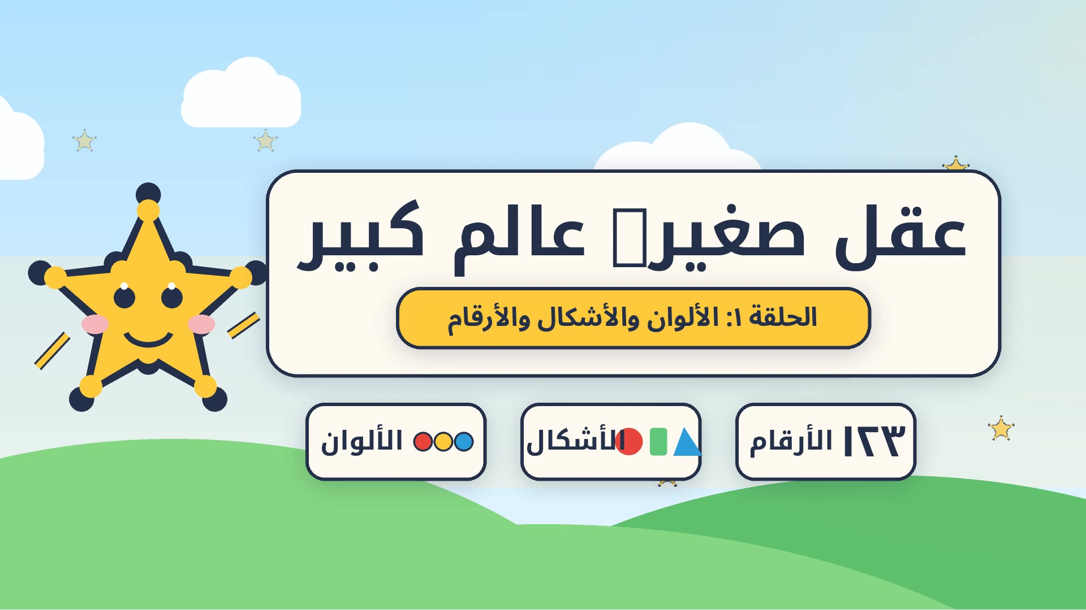

الترحيب: نون تُعرّف نفسها ثم تُعلن خطة الحلقة.
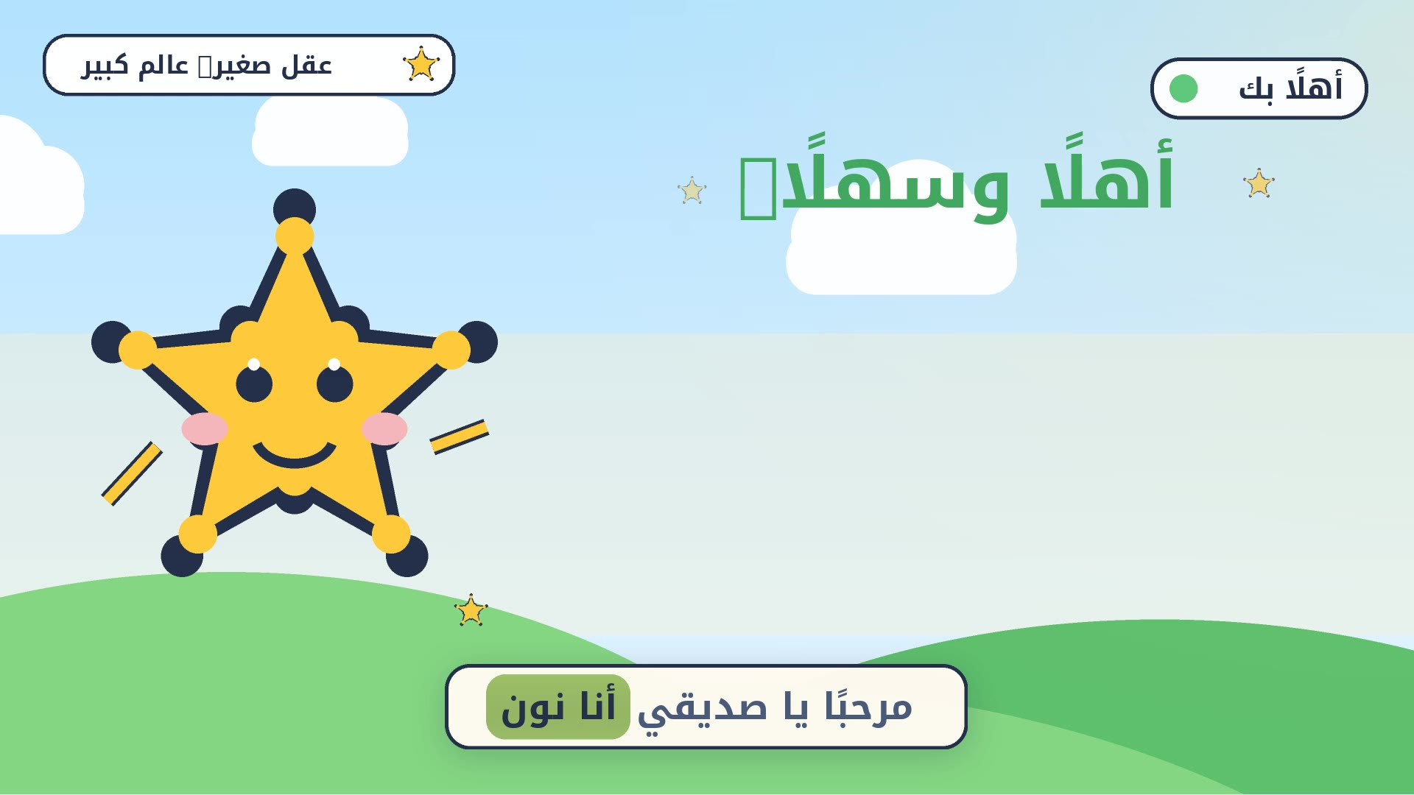

الألوان: التسمية بالتكرار الثلاثي مع صورة واحدة واضحة.
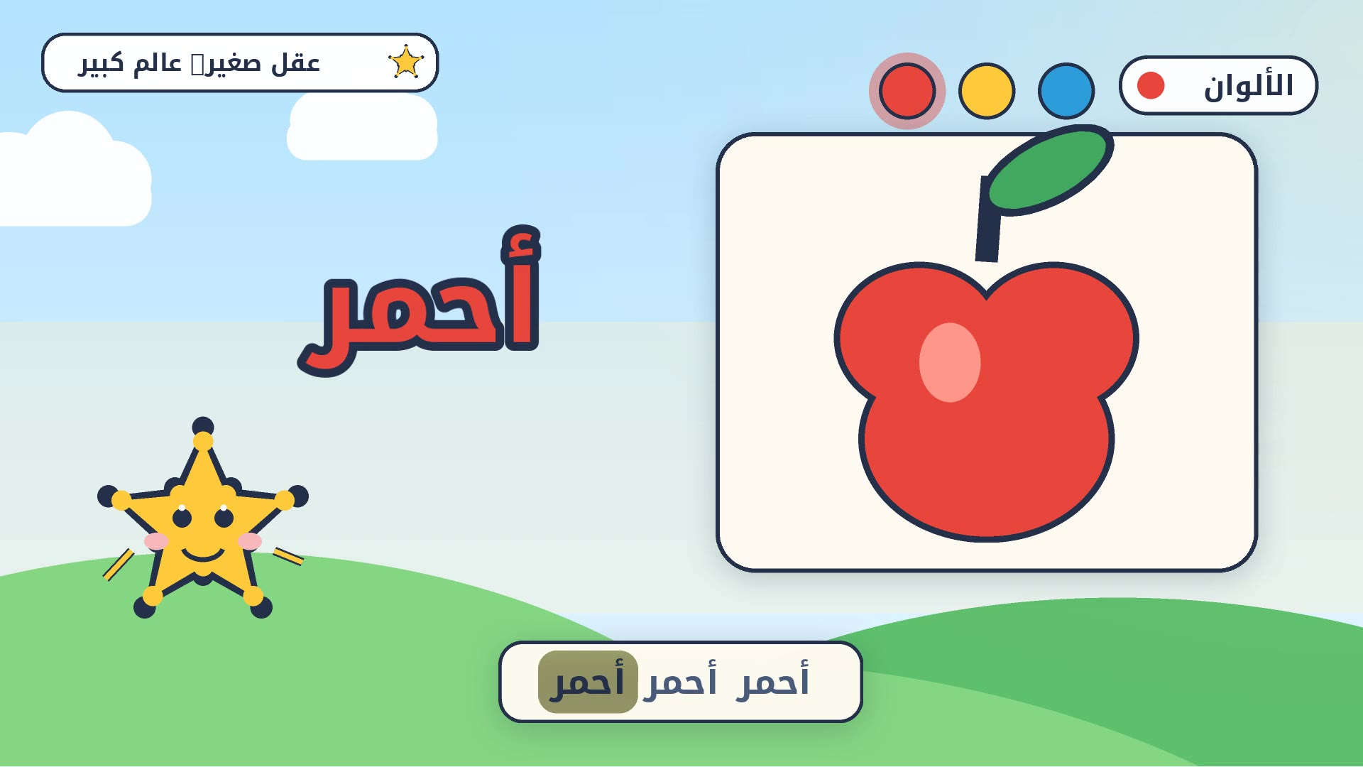

الأشكال: الشكل يُرسم أمام الطفل ثم يُلوَّن، مع عدّ الأضلاع.
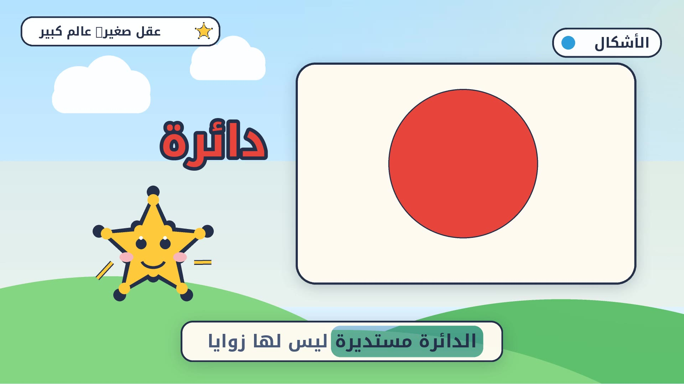

الأرقام: نجمة تظهر مع كل عدد، والرمز الرقمي يتغيّر معه.
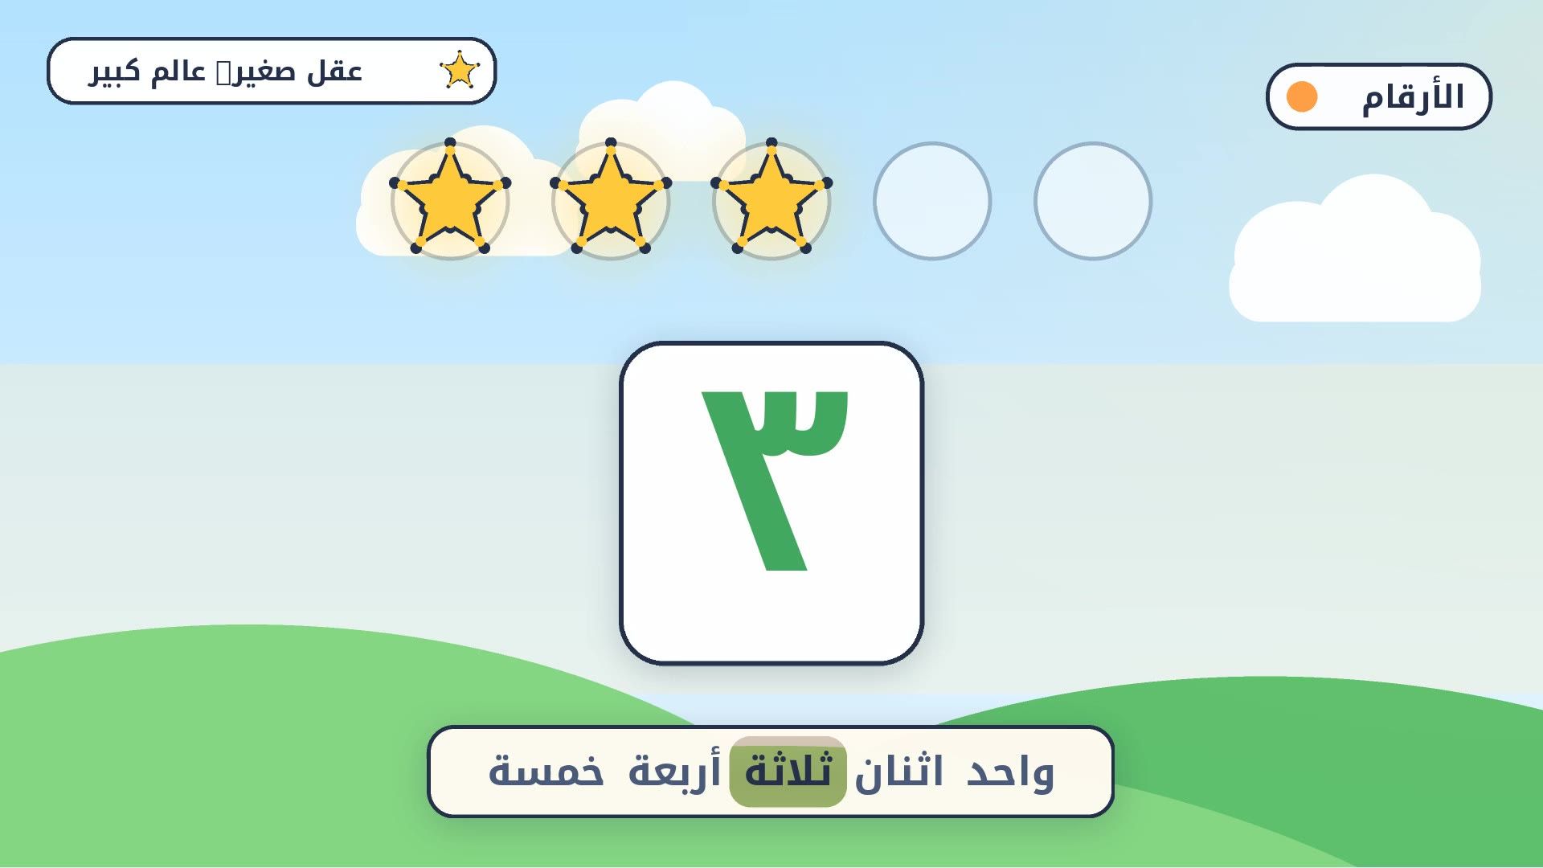

لعبة الذاكرة: الفواكه تُخفي وتُكشف، مع وقت تفكير هادئ.
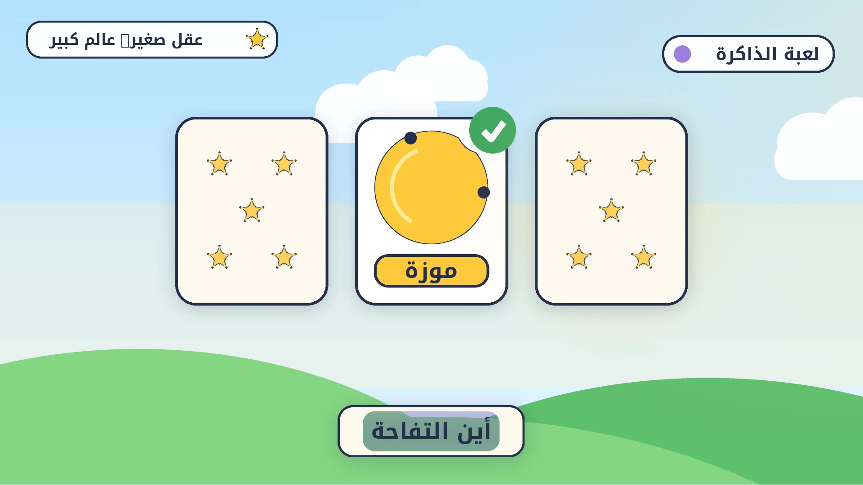

المواصفات الفنية
العنصر | القيمة
الدقة | 1920 × 1080 (Full HD، 16:9)
معدل الإطارات | 25 إطارًا/ثانية
المدة | 3:22 دقيقة (5062 إطارًا)
ترميز الفيديو | H.264 High — 701 kbps
الصوت | AAC 44.1kHz ستيريو — 192 kbps
التعليق الصوتي | 32 جملة، 2:32 دقيقة صوت
الموسيقى | مقطوعة أصلية هادئة (بيانو صندوقي + طبقة أوتار ناعمة) بمستوى خفيض تحت التعليق
المؤثرات | نغمة لطيفة عند ظهور كل عنصر + رنّة تأكيد عند الإجابة الصحيحة
اللغة والاتجاه | العربية الفصحى المبسّطة — تخطيط من اليمين إلى اليسار (RTL)
الملف | videos/kids-brain-boost/عقل-صغير-عالم-كبير.mp4

خمس أنشطة منزلية بعد المشاهدة (٣–٥ دقائق لكل نشاط)
صيد الألوان: اطلب من طفلك أن يجمع شيئًا أحمر، ثم شيئًا أصفر، ثم شيئًا أزرق من غرفته، وسمِّ اللون معه في كل مرة. 1.
مطبخ الأشكال: اصنعا معًا دائرة ومربعًا ومثلثًا من عجين أو ورق مقوّى، ودع الطفل يعُدّ أضلاع المربع بأصبعه (١، ٢، ٣، ٤). 2.
عدّ السلّم: أثناء صعود السلّم أو ترتيب الألعاب، عُدّا بصوت واحد من ١ إلى ٥ ثم أعيدا العدّ ابتداءً من الرقم ٣. 3.
إخفاء وكشف: ضع ثلاث ألعاب على الطاولة، غطِّ واحدة بمنديل، واسأل: «أين القطة؟» ثم اكشفها واحتفلا معًا. 4.
حكاية اللون: اطلب من طفلك أن يسمّي شيئًا واحدًا أحمر في الحكاية التي تقرأها له قبل النوم، ثم استمرا باللون الأصفر في الليلة التالية. 5.

قواعد وقت الشاشة للوالدين
الأقل أفضل: أقل من ساعة يوميًا للأعمار ٢–٤ سنوات، ولا شاشة لمن هم دون السنتين. •
شاهدوا معًا: الطفل يتعلم من تعليقك أكثر مما يتعلم من الصوت في الفيديو. •
أوقف الفيديو عند كل سؤال في لعبة الذاكرة، وامنح طفلك وقتًا للإجابة قبل الكشف. •
اجعل المشاهدة في وقت ثابت من اليوم، وبعيدًا عن وقت النوم بساعة على الأقل. •
وازن يوم الطفل بـ ١٨٠ دقيقة من الحركة واللعب الحر موزعة على ساعات اليقظة. •

التعديل وإعادة الإنتاج
كل مواد الحلقة موجودة في مساحة العمل وقابلة للتعديل: ملف المخطط timeline.json يحدد توقيت المشاهد والتعليق، ومجلد scripts يضم مولّد الصوت (النص والصوت) ومولّد الصورة (الرسم والحركة) ومولّد الموسيقى والمونتاج. تغيير جملة أو لون أو توقيت ثم إعادة التشغيل ينتج نسخة جديدة بالمواصفات نفسها.
لإضافة لغة ثانية: تُضاف الجمل المترجمة إلى ملف النص ويُعاد توليد الصوت والمزج. •
لتغيير الشخصية أو الألوان: تُعدَّل قيم الألوان في ملف الرسم مرة واحدة وتنعكس على كل المشاهد. •
لتوليد حلقة ثانية (مثل: الحيوانات أو الأصوات): يُنسخ المشروع ويُستبدل النص ولوحة القصة. •

أُنتجت هذه الحلقة بمساعدة سنا — منصة Sana AI Agent Platform. الأسس العلمية المذكورة من دليل منظمة الصحة العالمية (2019) ومفهوم التفاعل التبادلي لمركز نمو الطفل بجامعة هارفارد (2011).

